Министерство науки и высшего образования Российской Федерации

филиал федерального государственного автономного образовательного учреждения высшего образования

«Мурманский арктический университет»

(филиал МАУ в г. Кировске)

Форма обучения очная

Специальность 09.02.07.

ОТЧЁТ

по практической работе

ПО МДК 05.01: Проектирование и дизайн информационных систем

Студента Лескив А.С. группы 2-ИСП-22-оКФ

Кировск

2024

Практическая работа № 4

Тема: Проектирование спецификации информационной системы: диаграмма вариантов использования.

Цель: знакомство с конструкциями языка UML, построение модели вариантов использования.

Наименование информационной системы: автоматизированная информационная система компании по обслуживанию вычислительной техники (АИС КОБВТ «Техноцентр»).

Назначение АИС КОБВТ «Техноцентр»: автоматизация управления процессом продажи, ремонта, сборки, тестирования компьютерной техники.

Компьютерная компания занимается продажей, ремонтом, сборкой, тестированием компьютерной техники. Также, специалисты компании предоставляют услуги по разработке и монтажу локальных вычислительных сетей. Вся техника и комплектующие закупаются оптом у дилеров и хранятся на складе. Клиент, который хочет приобрести товар, оформляет заказ в торговом зале, а забирает технику со склада или оставляет заявку на её доставку. Клиент, который хочет отремонтировать технику, приносит её в сервисный отдел, откуда, по прошествии некоторого времени, забирает как отремонтированную или как технику, не подлежащую ремонту. По желанию клиента, специалисты компании могут выехать к клиенту для общей диагностики возникшей проблемы с техникой. По результатам своей деятельности компьютерная компания производит отчисления в налоговые органы и предоставляет отчетность в органы государственной статистики.

На рисунке 1 представлены роли, определенные в АИС и соответствующие им подсистемы.

Можно выделить следующие субъекты и выделить следующие прецеденты:

1. Кладовщик – сотрудник АИС КОБВТ «Техноцентр», который отвечает за прием, выдачу, учет и правильное хранение продукции на складе.
2. Менеджер – сотрудник АИС КОБВТ «Техноцентр», который отвечает за анализ спроса и участие в создании маркетинговой стратегии компании.
3. Сервисный инженер - сотрудник АИС КОБВТ «Техноцентр», который отвечает за ремонт (по необходимости) и сборку компьютерной техники.
4. Администратор - сотрудник АИС КОБВТ «Техноцентр», который отвечает за выполнение всех услуг.
5. Инженер-системотехник - сотрудник АИС КОБВТ «Техноцентр», который отвечает за обеспечение услуги по разработке и монтажу локальных вычислительных сетей.
6. IT-специалист - сотрудник АИС КОБВТ «Техноцентр», который отвечает за тестирование компьютерной техники (при необходимости).
7. Бухгалтер – сотрудник АИС КОБВТ «Техноцентр», который отвечает за учет заработанных и потраченных денег.

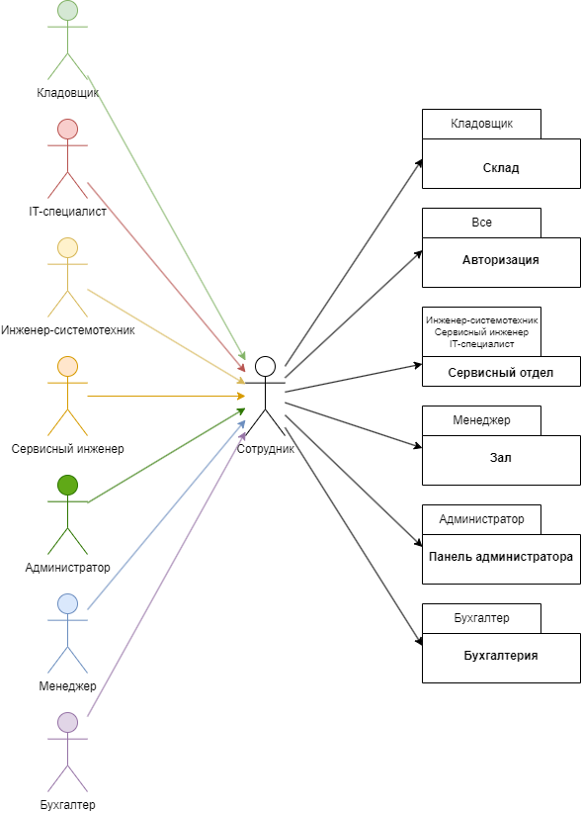

Рисунок 1 – Диаграмма прецедентов КОБВТ «Техноцентр»

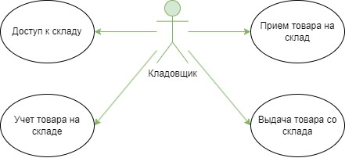

Рисунок 2 – Диаграмма прецедента склада

Таблица 1 – описательная спецификация склада

|  |  |
| --- | --- |
| **Раздел** | **Описание** |
| **Краткое описание** | |  | | --- | | Доступ к складу для выполнения операций по управлению запасами. |  |  | | --- | |  | |
| **Субъекты** | Кладовщик |
| **Предусловия** | |  | | --- | |  |   Кладовщик имеет доступ к складу. |
| **Основной поток** | S1: Кладовщик получает доступ к интерфейсу управления складом.  S2: Кладовщик выполняет операции по учету, выдаче и приему товара. |
| **Альтернативный поток** | E1: Недостаток прав для выполнения операций. |
| **Постусловия** | Товары на складе обновлены в системе. |

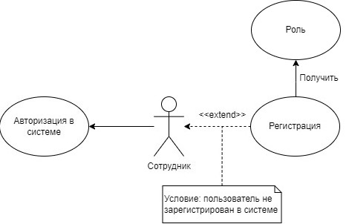

Рисунок 3 – Диаграмма прецедента авторизации

Таблица 2 – описательная спецификация авторизации

|  |  |
| --- | --- |
| **Раздел** | **Описание** |
| **Краткое описание** | Процесс авторизации пользователя в системе. |
| **Субъекты** | Все. |
| **Предусловия** | Пользователь имеет учетные данные для доступа. |
| **Основной поток** | S1: Пользователь вводит учетные данные.  S2: Система проверяет учетные данные. S3: Пользователь получает доступ к системе. |
| **Альтернативный поток** | E1: Ошибка авторизации. |
| **Постусловия** | Пользователь успешно авторизован или получил уведомление об ошибке. |

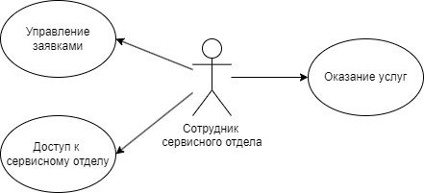

Рисунок 4 – Диаграмма прецедента сервисного отдела

Таблица 3 – описательная спецификация сервисный отдел

|  |  |
| --- | --- |
| **Раздел** | **Описание** |
| **Краткое описание** | Управление заявками и операциями в сервисном отделе. |
| **Субъекты** | Сотрудник сервисного отдела. |
| **Предусловия** | Сотрудники сервисного отдела имеют доступ к функциям сервисного отдела. |
| **Основной поток** | S1: Сотрудник сервисного отдела получает доступ к интерфейсу сервисного отдела.  S2: Выполняет задачи по заявкам и оказаниям услуг. |
| **Альтернативный поток** | E1: Недостаток прав для выполнения операций. |
| **Постусловия** | Заявки обработаны и операции выполнены. |

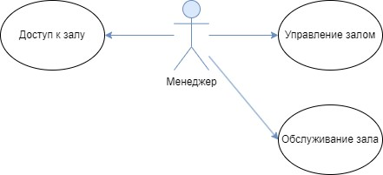

Рисунок 5 – Диаграмма прецедента зал

Таблица 4 – описательная спецификация зала

|  |  |
| --- | --- |
| **Раздел** | **Описание** |
| **Краткое описание** | Управление операциями и обслуживанием в зале. |
| **Субъекты** | Менеджер. |
| **Предусловия** | Менеджер имеет доступ к функциям управления залом. |
| **Основной поток** | S1: Менеджер получает доступ к интерфейсу управления залом.  S2: Менеджер выполняет операции по обслуживанию и управлению залом. |
| **Альтернативный поток** | E1: Недостаток прав для выполнения операций. |
| **Постусловия** | Операции в зале выполнены. |

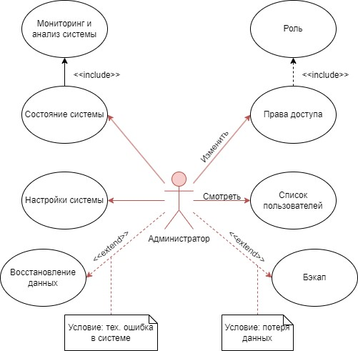

Рисунок 6 – Диаграмма прецедента панель администратора

Таблица 5 – описательная спецификация панели администратора

|  |  |
| --- | --- |
| **Раздел** | **Описание** |
| **Краткое описание** | Администратор управляет пользователями и их правами доступа, мониторит и анализирует состояние системы. Есть доступ к бэкапам и восстановлению данных. Может настраивать систему. |
| **Субъекты** | Администратор. |
| **Предусловия** | Администратор следит за состоянием системы, в случае неполадок делает бэкапы или восстанавливает данные. Просмотр списка пользователей и выдача роли, изменение прав доступа при необходимости. Также у администратора есть доступ к настройкам системы. |
| **Основной поток** | S1: Администратор смотрит список пользователей и выдает роль.  S2: Просматривает состояние системы. |
| **Альтернативный поток** | E1: При технической ошибке в системе производится бэкап  E2: При потере данных администратор производит восстановление данных.  E3: Администратор меняет права доступа. |
| **Постусловия** | Администратор успешно выдал роли пользователям. Проследил за состоянием системы. |

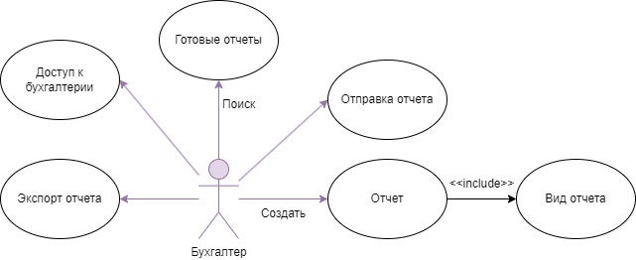

Рисунок 7 – Диаграмма прецедента бухгалтерия

Таблица 6 – описательная спецификация бухгалтерии

|  |  |
| --- | --- |
| **Раздел** | **Описание** |
| **Краткое описание** | Управление финансовыми операциями и отчетностью. |
| **Субъекты** | Бухгалтер. |
| **Предусловия** | Бухгалтер имеет доступ к панели администратора. |
| **Основной поток** | S1: Бухгалтер получает доступ к интерфейсу бухгалтерии.  S2: Поиск готового отчета.  S3: Экспортирует отчет.  S4: Отправляет отчисления в налоговые органы и отчет в органы статистики. |
| **Альтернативный поток** | E1: Недостаток прав для выполнения операций.  E2: В поиске нет подходящего отчета. |
| **Постусловия** | Отчисления в налоговые органы и отчетность в органы государственной статистики, успешно приняты. |